**Instrucciones para configurar el transformador para la práctica No. 2**

Para la simulación de la práctica No. 2 necesita ajustar los valores de inductancia de los devanados del transformador, para que le dé una relación de transformación de 10:1.

Después de seleccionar el transformador reductor con derivación central ajuste los valores de las inductancias como se muestra en la siguiente figura. Recuerde que para hacer ajustes a los dispositivos de doble click en este caso al transformador y se abrirá una ventana emergente como la siguiente:

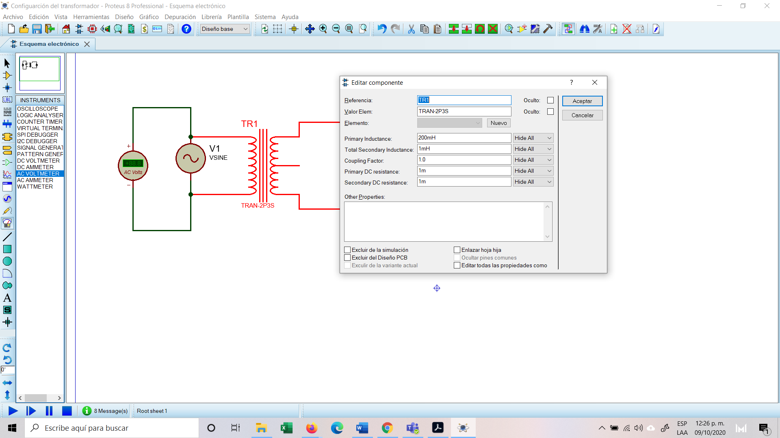

Figura 1. Ajustar los valores de inductancia de los devanados del transformador.

Después de haber ajustado los valores del transformador ajuste la fuente de voltaje senoidal para que entregué un voltaje rms = 127 Volts con una frecuencia de 60 Hz. Y coloque dos voltmetros de CA para comprobar los valores de voltaje del primario y el secundario.

Figura 2. Simulación de un transformador con una relación de transformación de 10:1

Nota: Ya que haya configurado el transformador continué con el desarrollo de la práctica, siga el instructivo.